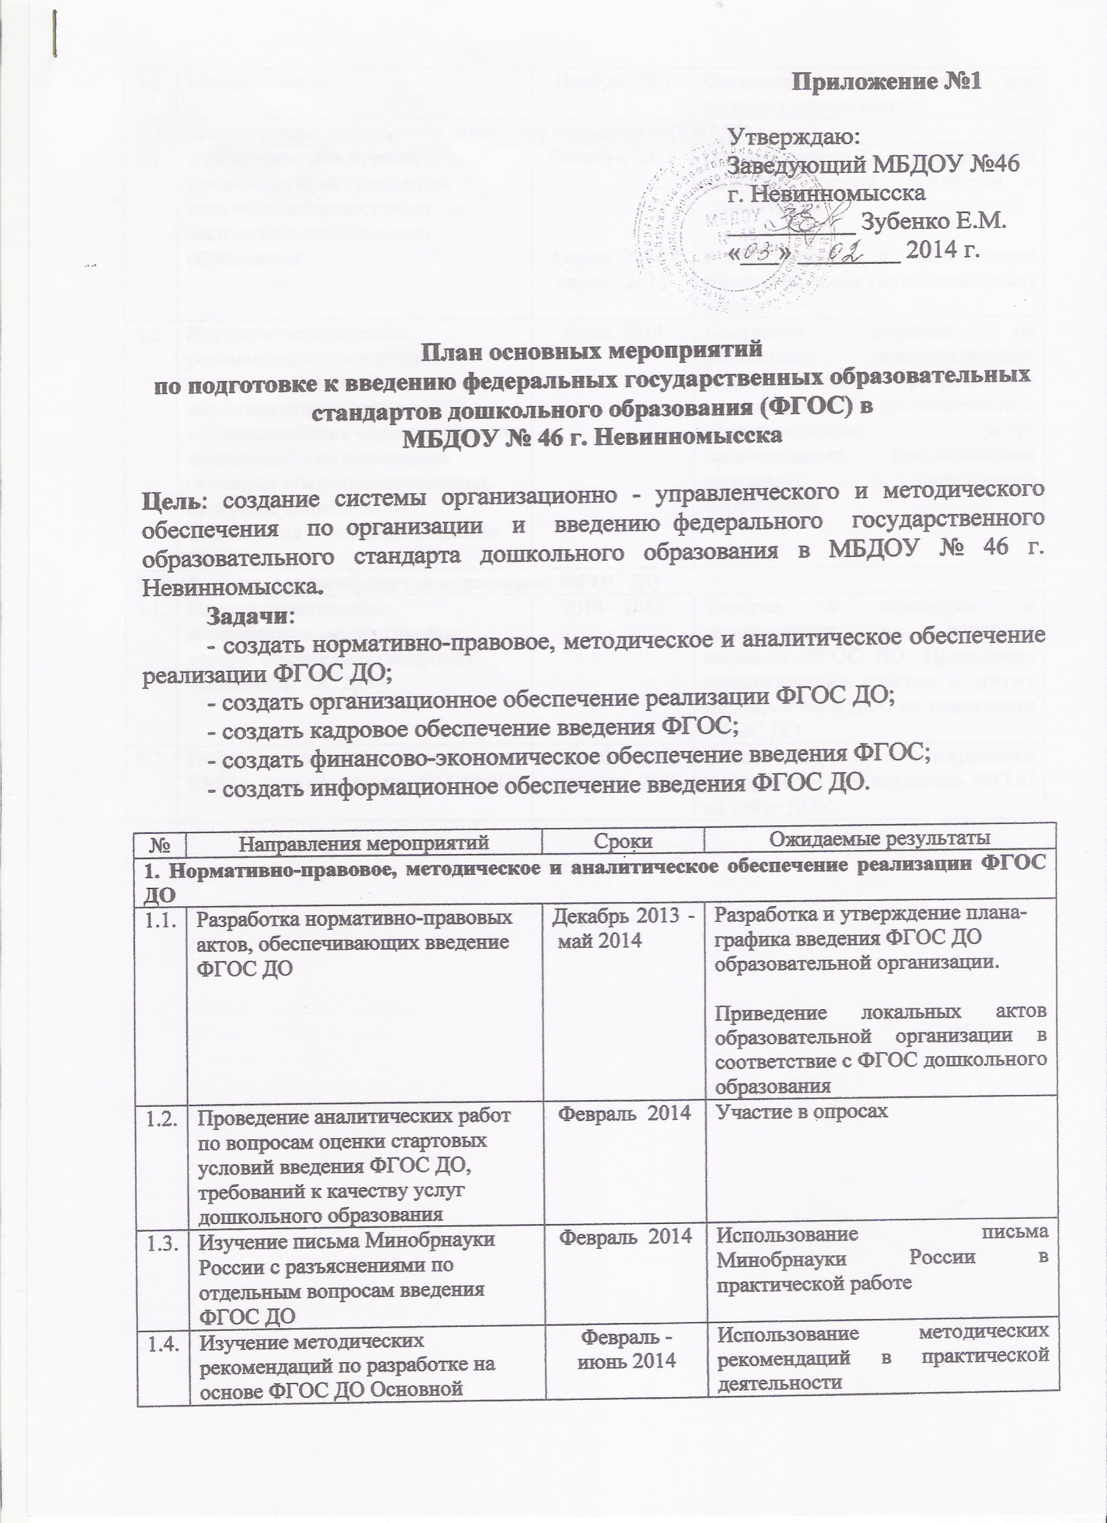

Приложение №1
Утверждаю:
Заведующий МБДОУ №46
г. Невинномысска
__________ Зубенко Е.М.
«___» ________ 2014 г.

План основных мероприятий
по подготовке к введению федеральных государственных образовательных
стандартов дошкольного образования (ФГОС) в
МБДОУ № 46 г. Невинномысска
Цель: создание системы организационно - управленческого и методического обеспечения по организации и введению федерального государственного образовательного стандарта дошкольного образования в МБДОУ № 46 г. Невинномысска.
Задачи:
- создать нормативно-правовое, методическое и аналитическое обеспечение реализации ФГОС ДО;
- создать организационное обеспечение реализации ФГОС ДО;
- создать кадровое обеспечение введения ФГОС;
- создать финансово-экономическое обеспечение введения ФГОС;
- создать информационное обеспечение введения ФГОС ДО.

№ | Направления мероприятий | Сроки | Ожидаемые результаты
1. Нормативно-правовое, методическое и аналитическое обеспечение реализации ФГОС ДО
1.1. | Разработка нормативно-правовых актов, обеспечивающих введение ФГОС ДО | Декабрь 2013 - май 2014 | Разработка и утверждение плана-графика введения ФГОС ДО образовательной организации.  Приведение локальных актов образовательной организации в соответствие с ФГОС дошкольного образования
1.2. | Проведение аналитических работ по вопросам оценки стартовых условий введения ФГОС ДО, требований к качеству услуг дошкольного образования | Февраль 2014 | Участие в опросах
1.3. | Изучение письма Минобрнауки России с разъяснениями по отдельным вопросам введения ФГОС ДО | Февраль 2014 | Использование письма Минобрнауки России в практической работе
1.4. | Изучение методических рекомендаций по разработке на основе ФГОС ДО Основной образовательной программы дошкольного образования | Февраль - июнь 2014 | Использование методических рекомендаций в практической деятельности
1.5. | Создание условий реализации ФГОС дошкольного образования в ДОУ | Май 2014 - декабрь 2016 | Участие в мониторинге условий реализации ФГОС ДОУ
1.6. | Изучение методических рекомендаций о базовом уровне оснащенности средствами обучения и воспитания для организации развивающей предметно-пространственной среды в соответствии с требованиями ФГОС дошкольного образования | Ноябрь 2014 | Учет методических рекомендаций при разработке основной образовательной программы дошкольного образования образовательной организации, закупок для ДОУ развивающей предметно-пространственной среды.  Корректировка разделов основной образовательной программы дошкольного образования с учетом базовой оснащенности развивающей предметно-пространственной среды ДОО.
1.7. | Ознакомление с федеральным реестром примерных образовательных программ, используемых в образовательном процессе в соответствии с ФГОС ДО | Постоянно, после утверждения приказа Минобрнауки России | Использование примерных образовательных программ, находящихся в федеральном реестре, при разработке основных образовательных программ дошкольного образования
2. Организационное обеспечение реализации ФГОС ДО
2.1. | Создание Координационной группы, обеспечивающей координацию действий по исполнению плана действий по введению ФГОС ДО | Февраль 2014 | Создание рабочей группы ДОУ по введению ФГОС ДО
2.2. | Создание системы методической работы, обеспечивающей сопровождение введения ФГОС ДО | Январь 2014 - декабрь 2014 | Создание условий для участия педагогических работников в учебно-методических объединениях системы образования
2.3. | Организация получения методической, психолого-педагогической, диагностической и консультативной помощи родителям детей, получающих дошкольное образование в форме семейного образования | В течение 2014 года | Организация работы пунктов получения методической, психолого-педагогической, диагностической и консультативной помощи родителям детей, получающих дошкольное образование в форме семейного образования, с учётом методических рекомендаций по организации и функционированию консультативно-методических центров.
3. Кадровое обеспечение введения ФГОС ДО
3.1. | Обеспечение поэтапного повышения квалификации руководителей и педагогов ДОУ по вопросам ФГОС ДО | Июль 2014 - декабрь 2016 | Участие руководящих и педагогических работников ДОУ для прохождения курсов повышения квалификации
3.2. | Наставничество | Ноябрь 2015 | Определение наставников для молодых специалистов
4. Финансово-экономическое обеспечение введения ФГОС ДО
4.1. | Финансовое обеспечение реализации прав граждан на получение общедоступного и бесплатного дошкольного образования | Октябрь 2013  Апрель 2014 -апрель 2015 | Эффективное планирование расходов средств учредителя и субъекта РФ  Корректировка и выполнение государственных (муниципальных) заданий
4.2. | Изучение методических рекомендаций по оказанию платных дополнительных образовательных услуг в ДОУ, осуществляющих образовательную деятельность по реализации основных общеобразовательных программ дошкольного образования в условиях введения ФГОС | Июль 2014 | Получение лицензии на реализацию дополнительных образовательных программ и предоставление дополнительных образовательных услуг организациями, реализующими программы дошкольного образования.
5. Информационное обеспечение введения ФГОС ДО
5.1. | Научно-практические конференции, педагогические чтения, семинары по вопросам введения ФГОС ДО | 2014 - 2016 | Участие в семинарах и конференциях по вопросам введения ФГОС ДО. Проведение педагогических советов и других мероприятий в ДОО по реализации ФГОС ДО
5.2. | Информационное сопровождение в СМИ о ходе реализации ФГОС ДО | Сентябрь 2013 - декабрь 2015 | Обеспечение открытости информации по введению ФГОС на сайте ДОУ

